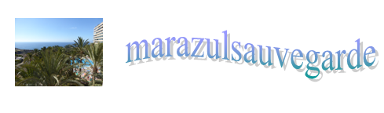
marazulsauvergarde (facebook)

Fiche de vendeur :
Nom
Prénom
Période
Appartement

Je suis intéressé par la vente de ma période.

A envoyer par mail :mailto:marazulsauvegardeofficiel@gmail.com

